***1.4 Cesta od myšlienky k technickému dielu***

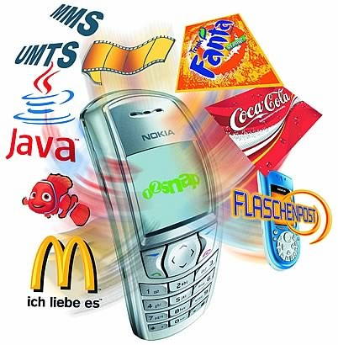

**TECHNICKÉ MYSLENIE JE CESTOU OD MYŠLIENKY K TECHNICKÉMU DIELU**

Technické výtvory, ktoré nás obklopujú sú výsledkom práce ľudského rozumu a rúk.

Postup pri výrobe nového výrobku:

1. **Zistiť potreby zákazníkov - *MARKETING*–** čo ľudia potrebujú, budú si tento výrobok kupovať?
2. **Odhadnúť vlastné schopnosti –** dokážeme to vyrobiť, za cenu schopnú konkurencie? Bude výrobok plniť voju funkciu? Toto robia ***manažéri*** v továrni.
3. **Navrhnúť tvar** a konštrukciu (**dizajn** = výtvarné riešenie – vzhľad výrobku).

Presný tvar výrobku, jeho rozmery, jednotlivé časti výrobku, spôsob ich spájania a fungovania. Navrhnúť materiál, súčasťou je aj výpočet čo výrobok vydrží, jeho namáhanie a životnosť. Toto robia priemyselní výtvarníci – ***dizajnéri*** a ***inžinieri******konštruktéri***.

1. **Vypracovať postup výroby –** ako budú jednotlivé súčiastky vyrobené, ako budú zmontované do celku. Navrhnú sa potrebné pomôcky, nástroje, stroje, meradlá potrebné na výrobu. Toto robia ***inžinieri technológovia***.

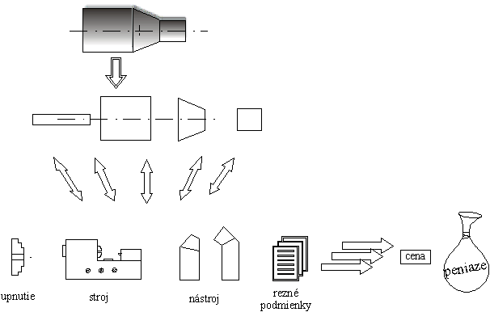

*Rozdelenie súčiastky na jednotlivé konštrukčné prvky*

1. **Vyrobiť jednotlivé diely a zmontovať výrobok –** podľa vypracovaných technických výkresov. Toto robia ***technickí pracovníci*** a ***kvalifikovaní robotníci*** vo výrobe.
2. **Skúšky spoľahlivosti, hospodárnosti, bezpečnosti a životnosti výrobku –** toto robia ***pracovníci špecializovanej skúšobne***.
3. **Balenie a predaj** – Toto robia ***pracovníci obchodného oddelenia***.

**Úloha:** Vypracuj podobný postup na vyrobenie nejakého konkrétneho diela, *napr. stavba z konštrukčnej stavebnice Lego, Merkúr, šitie šiat pre bábiku....*